Отчёта по лабораторной работе 8
Команды безусловного и условного переходов в Nasm. Программирование ветвлений
Ахмед МД Булбул НКАбд-04-22
Содержание

1 Цель работы
Целью работы является изучение команд условного и безусловного переходов. Приобретение навыков написания программ с использованием переходов. Знакомство с назначением и структурой файла листинга.

2 Задание
- Изучите примеры программ.
- Изучите файл листинга.
- Напишите программу нахождения наименьшей из 3 целочисленных переменных a,b и c. Значения переменных выбрать из табл. 8.5 в соответствии с вариантом, полученным при выполнении лабораторной работы № 7. Создайте исполняемый файл и проверьте его работу
- Напишите программу, которая для введенных с клавиатуры значений x и a вычисляет значение заданной функции f(x) и выводит результат вычислений. Вид функции f(x) выбрать из таблицы 8.6 вариантов заданий в соответствии с вариантом, полученным при выполнении лабораторной работы № 7. Создайте исполняемый файл и проверьте его работу для значений X и a из 8.6.

3 Теоретическое введение
Для реализации ветвлений в ассемблере используются так называемые команды передачи управления или команды перехода. Можно выделить 2 типа переходов:
- условный переход – выполнение или не выполнение перехода в определенную точку программы в зависимости от проверки условия.
- безусловный переход – выполнение передачи управления в определенную точку программы без каких-либо условий.
Листинг (в рамках понятийного аппарата NASM) — это один из выходных файлов, создаваемых транслятором. Он имеет текстовый вид и нужен при отладке программы, так как кроме строк самой программы он содержит дополнительную информацию.

4 Выполнение лабораторной работы
- Создайте каталог для программам лабораторной работы № 8, перейдите в него и создайте файл lab8-1.asm
- Инструкция jmp в NASM используется для реализации безусловных переходов. Рассмотрим пример программы с использованием инструкции jmp. Введите в файл lab8-1.asm текст программы из листинга 8.1. (рис. 1)
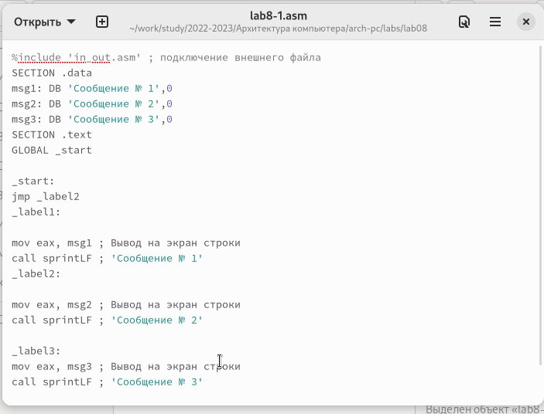
Рис. 1: Файл lab8-1.asm:
Создайте исполняемый файл и запустите его. (рис. 2)
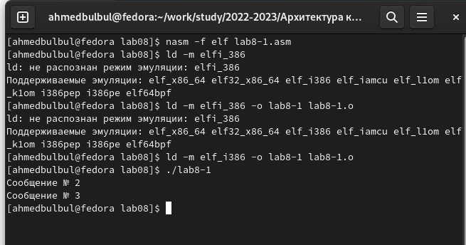
Рис. 2: Программа lab8-1.asm:
Инструкция jmp позволяет осуществлять переходы не только вперед но и назад. Изменим программу таким образом, чтобы она выводила сначала ‘Сообщение № 2’, потом ‘Сообщение № 1’ и завершала работу. Для этого в текст программы после вывода сообщения № 2 добавим инструкцию jmp с меткой _label1 (т.е. переход к инструкциям вывода сообщения № 1) и после вывода сообщения № 1 добавим инструкцию jmp с меткой _end (т.е. переход к инструкции call quit). Измените текст программы в соответствии с листингом 8.2. (рис. 3, 4)
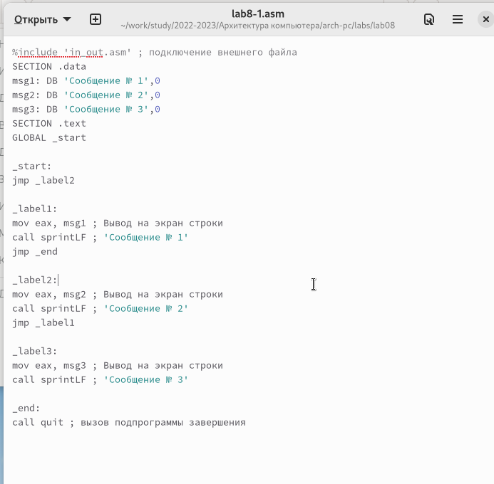
Рис. 3: Файл lab8-1.asm:
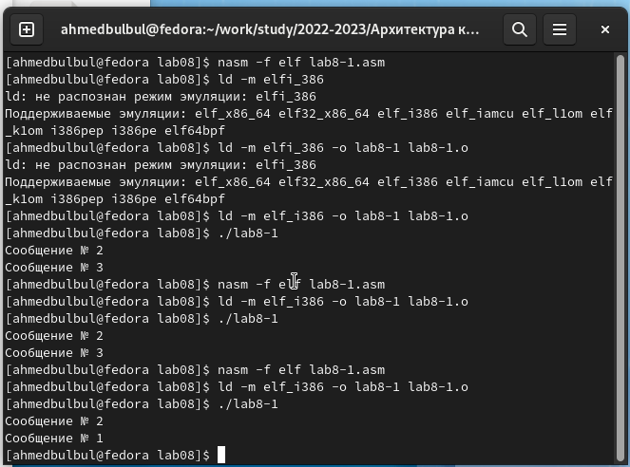
Рис. 4: Программа lab8-1.asm:
Измените текст программы добавив или изменив инструкции jmp, чтобы вывод программы был следующим (рис. 5, 6):
Сообщение № 3
Сообщение № 2
Сообщение № 1
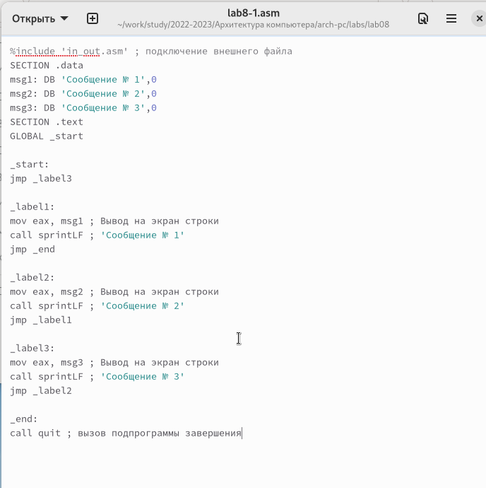
Рис. 5: Файл lab8-1.asm
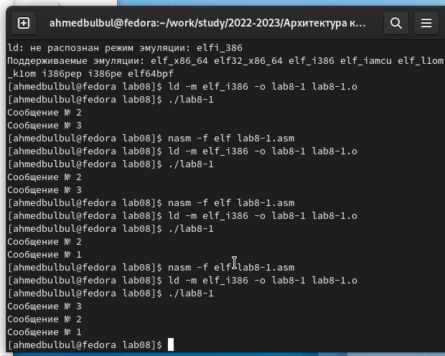
Рис. 6: Программа lab8-1.asm
- Использование инструкции jmp приводит к переходу в любом случае. Однако, часто при написании программ необходимо использовать условные переходы, т.е. переход должен происходить если выполнено какое-либо условие. В качестве примера рассмотрим программу, которая определяет и выводит на экран наибольшую из 3 целочисленных переменных: A,B и C. Значения для A и C задаются в программе, значение B вводиться с клавиатуры. Создайте исполняемый файл и проверьте его работу для разных значений B. (рис. 7, 8)
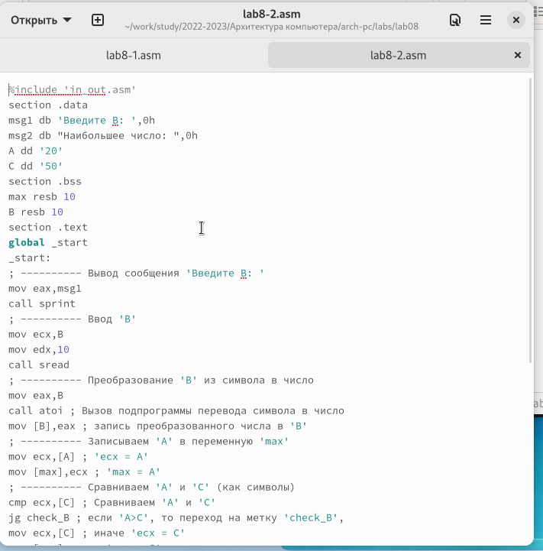
Рис. 7: Файл lab8-2.asm
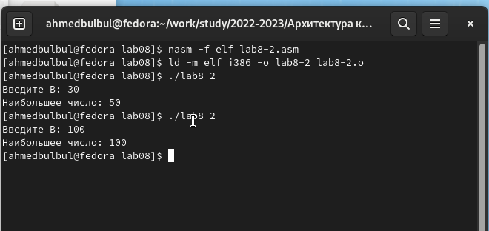
Рис. 8: Программа lab8-2.asm
- Обычно nasm создаёт в результате ассемблирования только объектный файл. Получить файл листинга можно, указав ключ -l и задав имя файла листинга в командной строке. Создайте файл листинга для программы из файла lab8-2.asm (рис. 9)
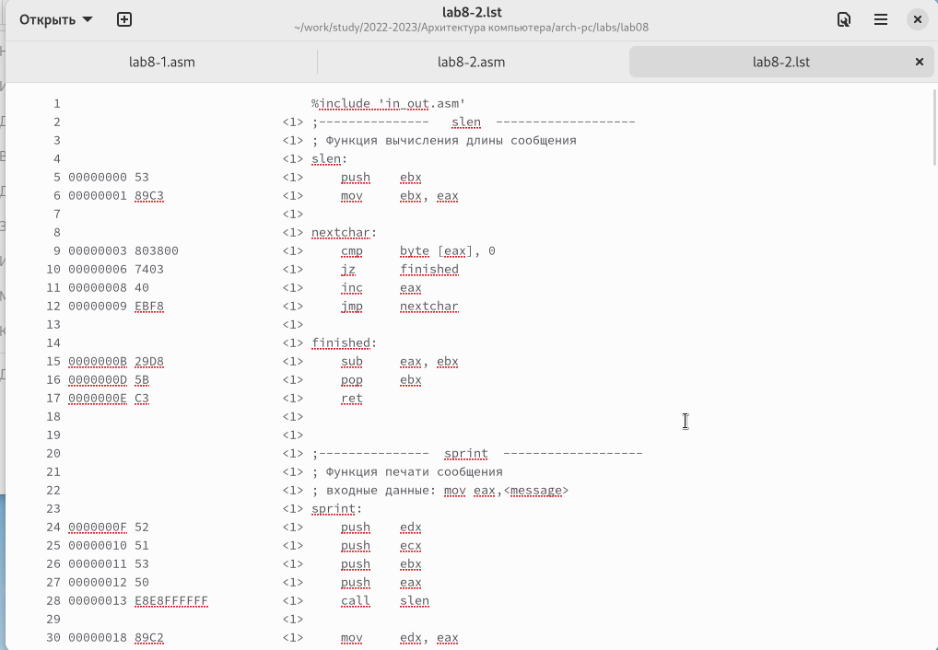
Рис. 9: Файл листинга lab8-2
Внимательно ознакомиться с его форматом и содержимым. Подробно объяснить содержимое трёх строк файла листинга по выбору.
строка 38
- 38 - номер строки
- 00000029 - адрес
- 5B - машинный код
- pop ebx - код программы
строка 39
- 39 - номер строки
- 0000002A - адрес
- 59 - машинный код
- pop ecx - код программы
строка 40
- 40 - номер строки
- 0000002B - адрес
- 5A - машинный код
- pop edx - код программы
Откройте файл с программой lab8-2.asm и в любой инструкции с двумя операндами удалить один операнд. Выполните трансляцию с получением файла листинга (рис. 10,11)
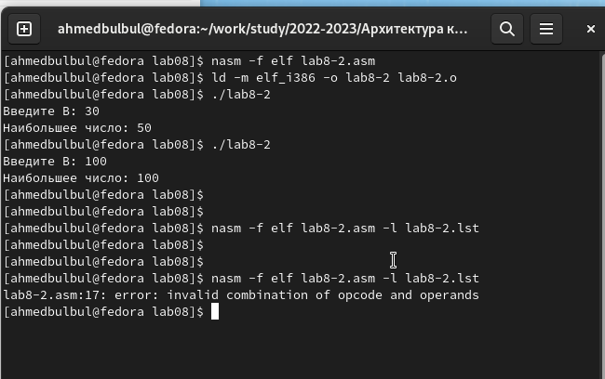
Рис. 10: ошибка трансляции lab8-2
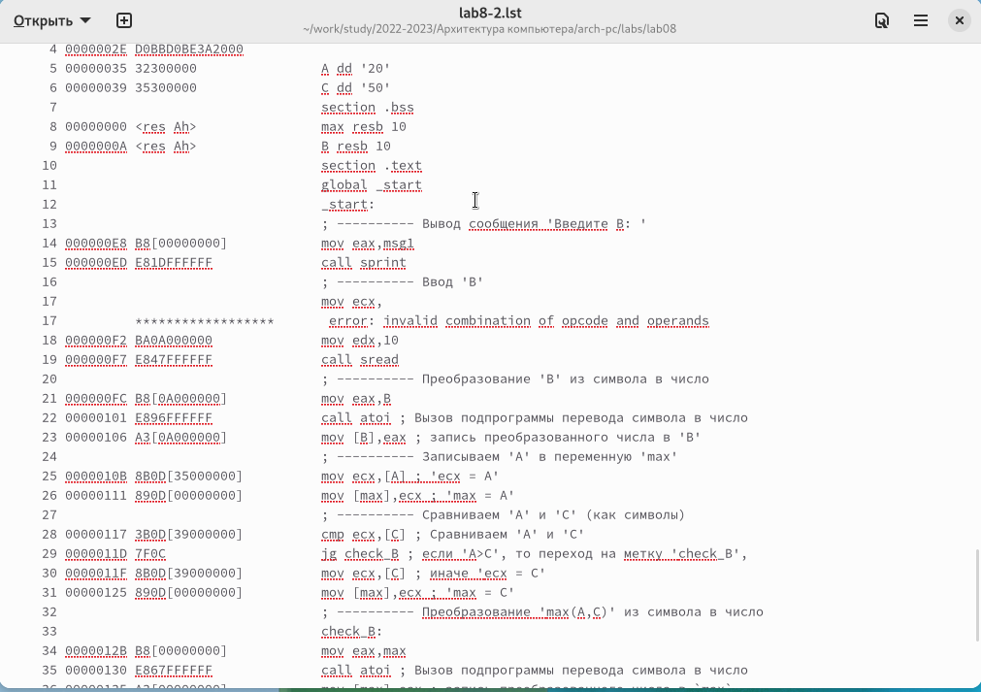
Рис. 11: файл листинга с ошибкой lab8-2
- Напишите программу нахождения наименьшей из 3 целочисленных переменных a,b и c. Значения переменных выбрать из табл. 8.5 в соответствии с вариантом, полученным при выполнении лабораторной работы № 7. Создайте исполняемый файл и проверьте его работу (рис. 12,13)
для варианта 15 - 32,6,54
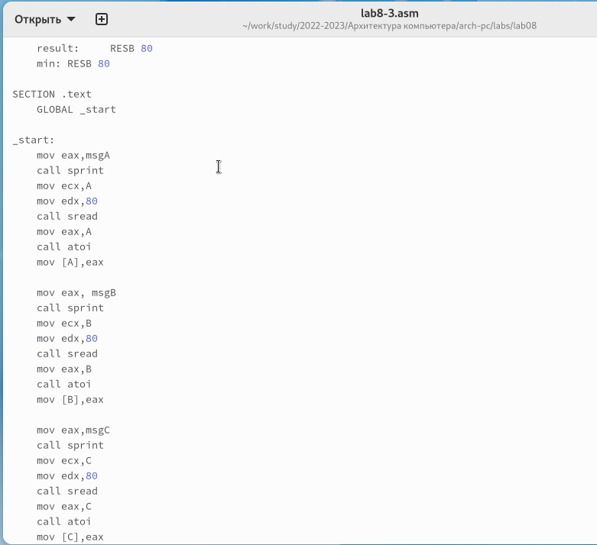
Рис. 12: Файл lab8-3.asm
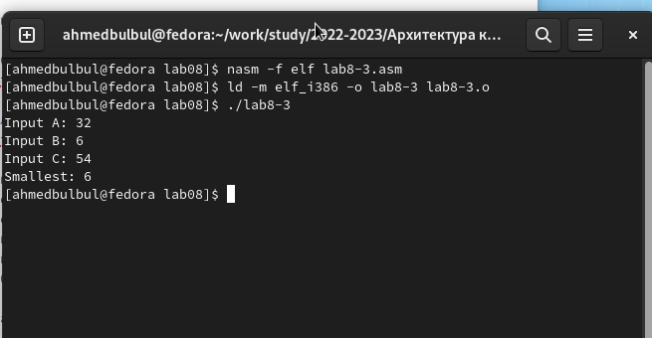
Рис. 13: Программа lab8-3.asm
- Напишите программу, которая для введенных с клавиатуры значений x и a вычисляет значение заданной функции f(x) и выводит результат вычислений. Вид функции f(x) выбрать из таблицы 8.6 вариантов заданий в соответствии с вариантом, полученным при выполнении лабораторной работы № 7. Создайте исполняемый файл и проверьте его работу для значений X и a из 8.6. (рис. 14,15)
для варианта 10
$$\left\{\begin{matrix}a+10,x<a \\ x+10,x≥a\end{matrix}\right.$$
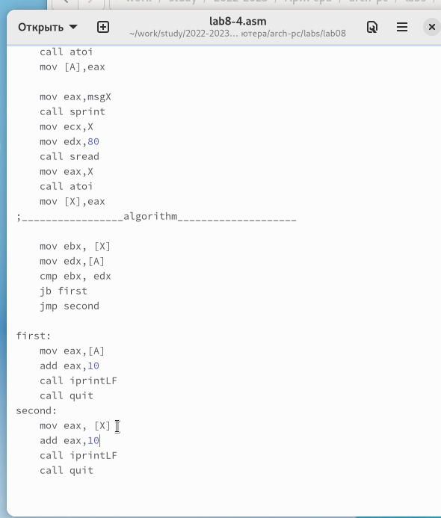
Рис. 14: Файл lab8-4.asm
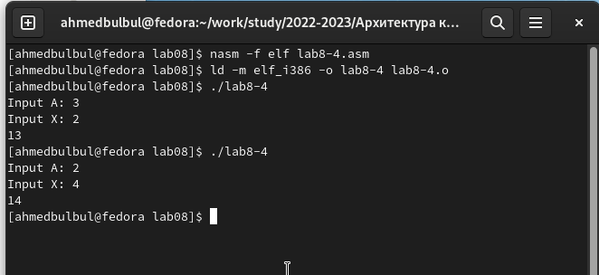
Рис. 15: Программа lab8-4.asm

5 Выводы
Изучили команды условного и безусловного переходов, познакомились с фалом листинга.

Список литературы
- Расширенный ассемблер: NASM
- MASM, TASM, FASM, NASM под Windows и Linux

